แบบฟอร์มรายละเอียดที่พักระหว่างการปฏิบัติงานสหกิจศึกษา
(ผู้ให้ข้อมูล : นักศึกษา )

เรียน ประธานโครงการสหกิจศึกษา

ชื่อ-นามสกุล………………….นาย ศิวพล บุญปั๋น………………………………..รหัสนักศึกษา…………….540510828………………
ชื่อเล่น................โหน่ง................โทรศัพท์มือถือ.....082-391-1836........E-mail... siwaphol.boonpan@gmail.com
ชื่ออาจารย์ที่ปรึกษาสหกิจศึกษา..................................อาจารย์ เบญจมาศ ปัญญญางาม..........................................
ชื่อสถานประกอบการ (ไทย หรือ อังกฤษ) .............บริษัทมูราตะ อิเล็กทรอนิกส์ (ประเทศไทย) จำกัด……................
........................................................................................................................................................................................
........................................................................................................................................................................................
ขอแจ้งรายละเอียดเกี่ยวกับที่พักระหว่างปฏิบัติงานสหกิจศึกษา ดังนี้ เลขที่........209...หมู่…..6….ห้อง…….302 วไลวรรณอพาร์ทเม้นท์…… ตำบล.......บ้านกลาง..............................
อำเภอ................เมืองลำพูน..................จังหวัด...............ลำพูน.......รหัสไปรษณีย์.........51000..........................
โทรศัพท์.....................082-391-1836.......................................................โทรสาร........................-.................
ชื่อที่อยู่ผู้ที่สามารถติดต่อได้ในกรณีฉุกเฉิน.................นางอำพร..บุญปั๋น..................................................
เลขที่......68...หมู่.....1.....ถนน.................-............ซอย........-....... ตำบล.......................ทรายขาว.........................
อำเภอ.................พาน.......................จังหวัด.............เชียงราย................รหัสไปรษณีย์..........57120......................
โทรศัพท์......081-595-7618.............โทรสาร..........-....................E-mail.............................-............................
แผนที่แสดงตำแหน่งที่พักอาศัย

เพื่อความสะดวกในการนิเทศงานของคณาจารย์ โปรดระบุชื่อถนนและสถานที่สำคัญใกล้เคียงที่สามารถเข้าใจโดยง่าย

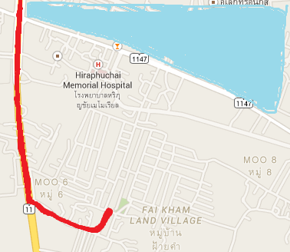
นิคมอุตสาหกรรมภาคเหนือลำพูน
ถนนซุปเปอร์เชียงใหม่-ลำปาง
วไลวรรณอพาร์ทเม้นท์
(ลงชื่อ).................................................................
เรียน อาจารย์ที่ปรึกษาสหกิจศึกษา
(ลงชื่อ).....................................................
(อาจารย์เบญจมาศ ปัญญางาม)
ประธานโครงการสหกิจศึกษา
วันที่........................................................
(.................................................................)
นักศึกษาผู้ปฏิบัติงานสหกิจศึกษา
วันที่...................................................

